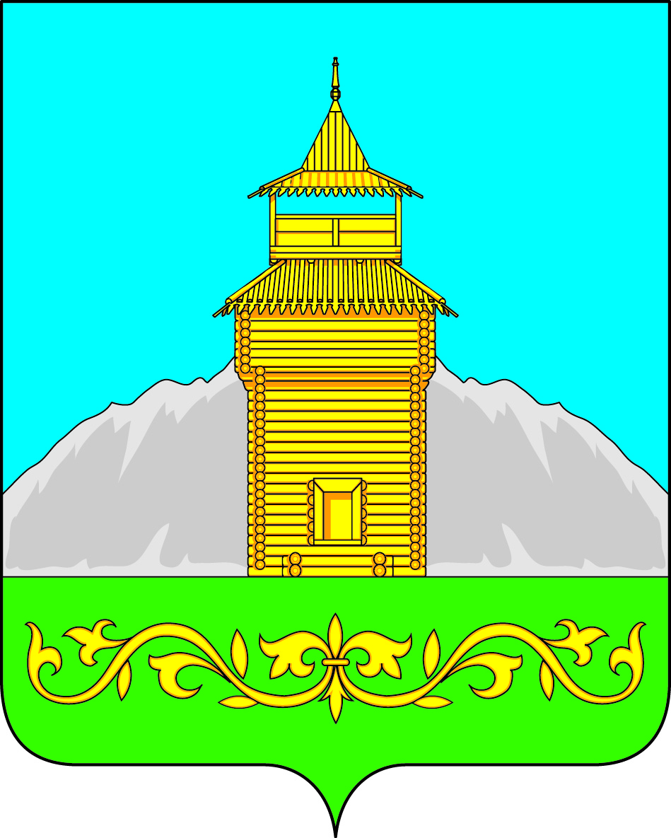

Российская Федерация
Республика Хакасия
Таштыпский район
Совет депутатов Таштыпского сельсовета
четвертого созыва

РЕШЕНИЕ

«13» февраля 2024 г. с. Таштып № 154

О назначении публичных слушаний по проекту решения «О внесении изменений и дополнений в Устав муниципального образования Таштыпский сельсовет Таштыпского района Республики Хакасия»

Руководствуясь п. 1 ч. 10 ст. 35 Федерального закона от 06.10.2003 №131-ФЗ «Об общих принципах организации местного самоуправления в Российской Федерации» (с последующими изменениями), п. 1 ч. 1 ст. 27 Устава муниципального образования Таштыпский сельсовет Таштыпского района Республики Хакасия, Совет депутатов Таштыпского сельсовета РЕШИЛ:

1. Публичные слушания по обсуждению Проекта решения Совета депутатов «О внесении изменений и дополнений в Устав муниципального образования Таштыпский сельсовет Таштыпского района Республики Хакасия» провести 29 февраля 2024 года в 14-00 в кабинете № 103 администрации Таштыпского сельсовета по адресу село Таштып ул. Ленина, 35.
2. Опубликовать Проект решения Совета депутатов муниципального образования Таштыпский сельсовет. «О внесении изменений и дополнений в Устав муниципального образования Таштыпский сельсовет Таштыпского района Республики Хакасия» в Информационном бюллетене «Таштыпский вестник».
3. Решения вступает в силу с момента подписания Главой Таштыпского сельсовета.
4. Контроль над исполнением данного решения возложить, на комиссию по социальной политике, законности, правопорядку и обеспечению безопасности населения (Салайдинова А.И.)

Глава Таштыпского сельсовета Р.Х. Салимов.

